24 декабря 2024 г. в ГБПОУ «Троицкий технологический техникум» прошло заседание педагогического совета на тему: «Результаты инновационной деятельности в ГБПОУ «Троицкий технологический техникум».

Согласно повестке педсовета по первому вопросу выступил Директор ГБПОУ «ТТТ» Д.А. Корюхов на тему «О перспективах инновационной деятельности в ГБПОУ «ТТТ»

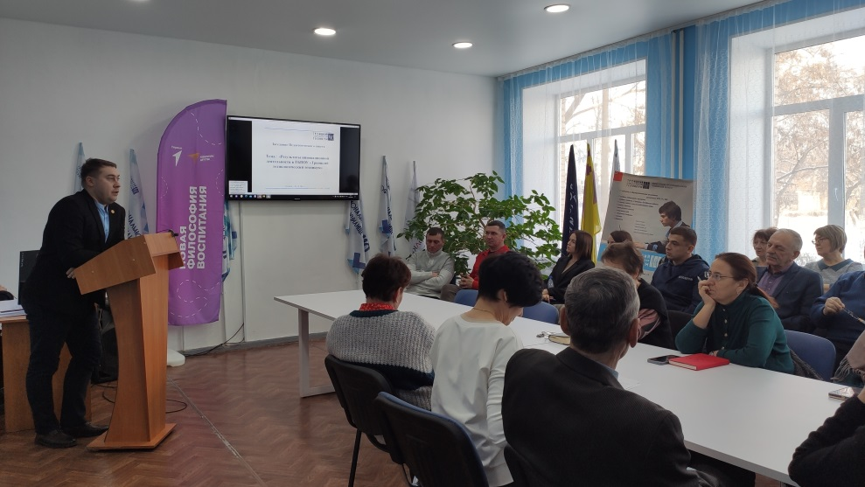 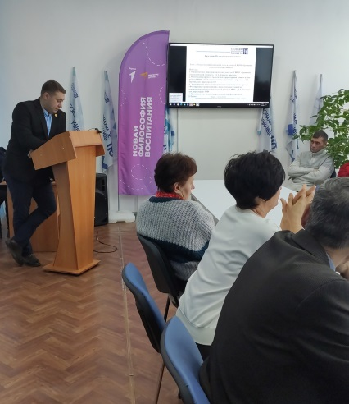

По второму вопросу выступила Л.В. Гартвик заместитель директора по ТО с докладом на тему «Оптимизация процесса ежемесячной корректировки единого плана работы ГБПОУ «ТТТ» в соответствии с внешними запросами».

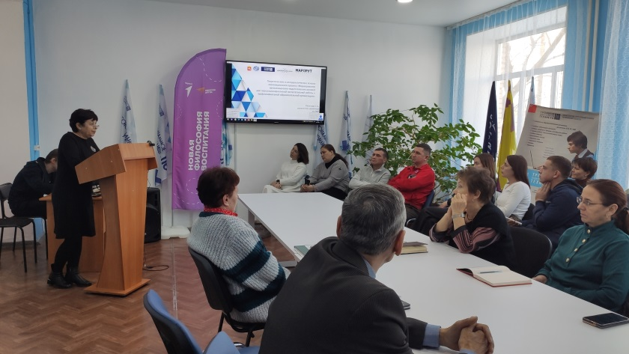

По третьему вопросу выступила Г.А. Павлищук заместитель директора по УМР с докладом на тему «Теоретические и методологические основы инновационного проекта «Формирование организационно-педагогических условий для персонализированной воспитательной работы в ПОО».

В заключении заседания Данил Александрович вручил педагогам Благодарности от Федерального института оценки качества за эффективную работу.

По итогу педагогического совета были приняты соответствующие решения.

